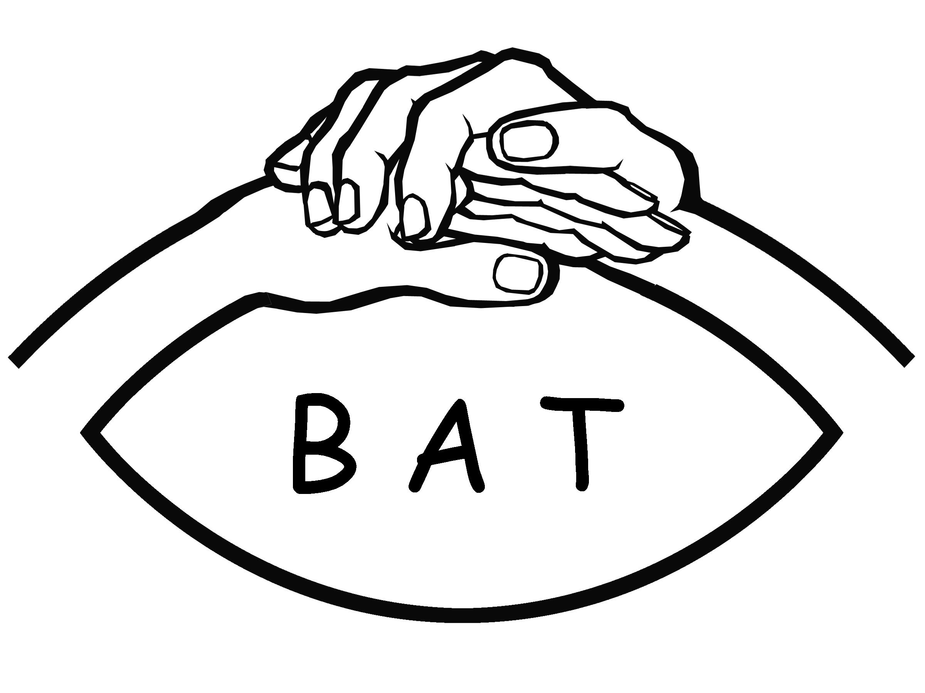
Bundesarbeitsgemeinschaft der Taubblinden e.V.

ANMELDUNGSFORMULAR

Anmeldeschluss bitte bis 30. August 2023

Anmeldung an Orga-Team der BAT e.V.,
Mailadresse: anmeldung@bundesarbeitsgemeinschaft-taubblinden.de

Hiermit melde/n ich/wir verbindlich zu der Veranstaltung des 20-jährigen Jubiläums der BAT e.V. am Samstag,
30. September 2023 in Frankfurt/Main an.

Teilnehmer/in:

1.Name: __________________________

2.Name: __________________________

Begleiter/in/Assistent/in:

1.Name: __________________________

2.Name: __________________________

Verpflegungskosten (Buffet und Getränke):
BAT-Mitglied kostenlos
1.TBA / Begleiter kostenlos
2.TBA ( Begleiter 20 Euro
BAT – Nichtmitglied 20 Euro

Nach dem Anmeldungsschein wird unser Orga-Team ihnen/euch eine Rechnung schicken.

Name: ____________________________

Mailadresse: ____________________________

Datum: ___________ Unterschrift: __________________

Bei einer Absage 14 Tagen vor Beginn des Feiers, kann keine Rückerstattung der Teilnehmergebühr erfolgen!

